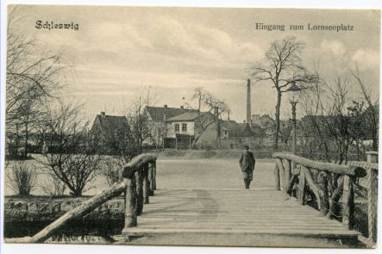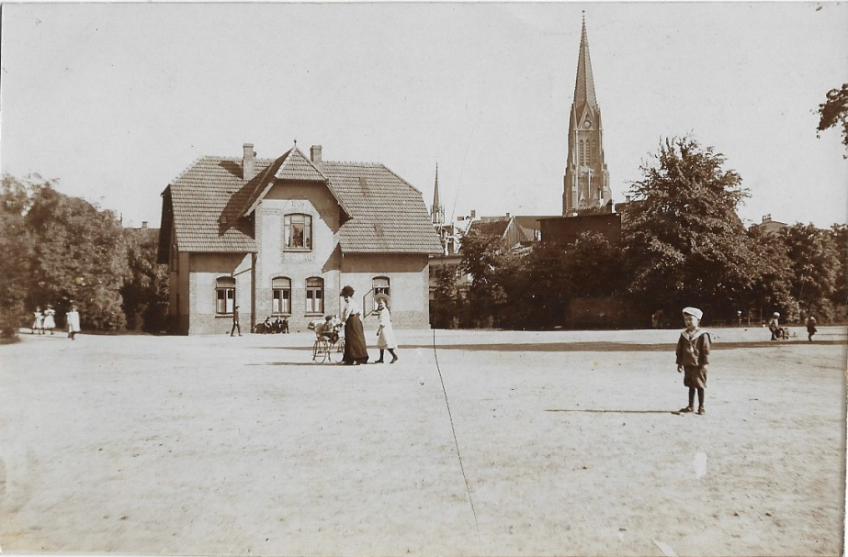
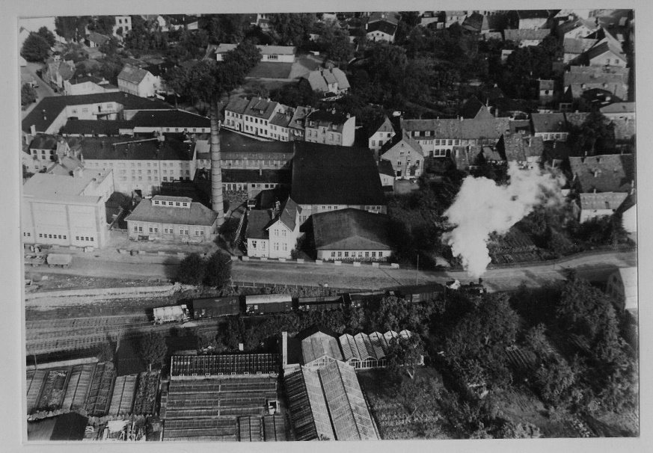 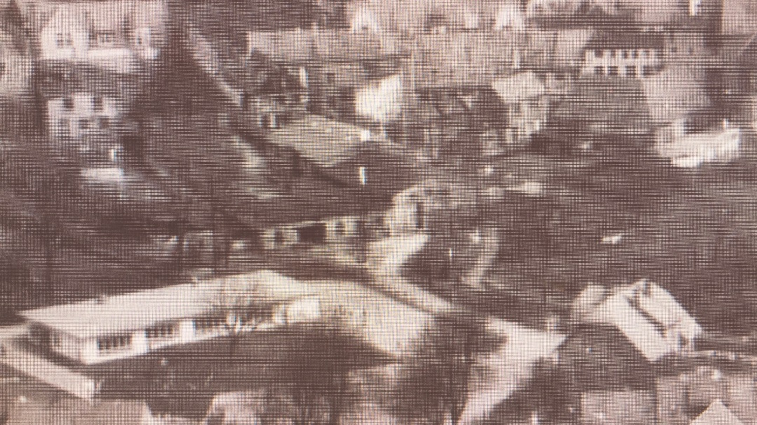1955
1896 fiel der Beschluss, den Kälberteich zuzuschütten und es entstand der Lornsenplatz. Die Warteschule befand sich ebenfalls am Lornsenplatz. Eine Warteschule war eine soziale Einrichtung, ähnlich dem heutigen Kindergarten, in der im 19. Jahrhundert Kinder aus armen Familien bis zu ihrem Eintritt in das Schulsystem stunden- oder halbtagsweise betreut wurden (Wikipedia).
Am 04.08.1953 fand das Richtfest für den ADS-Kindergarten am Lornsenplatz statt. Ich war als Kind bis zur Einschulung 1963 wochentags im ADS-Kindergarten am Lornsenplatz. An das Gebäude der Warteschule kann ich mich nicht erinnern. Wahrscheinlich ist es abgerissen worden, bevor ich in den Kindergarten gekommen bin.
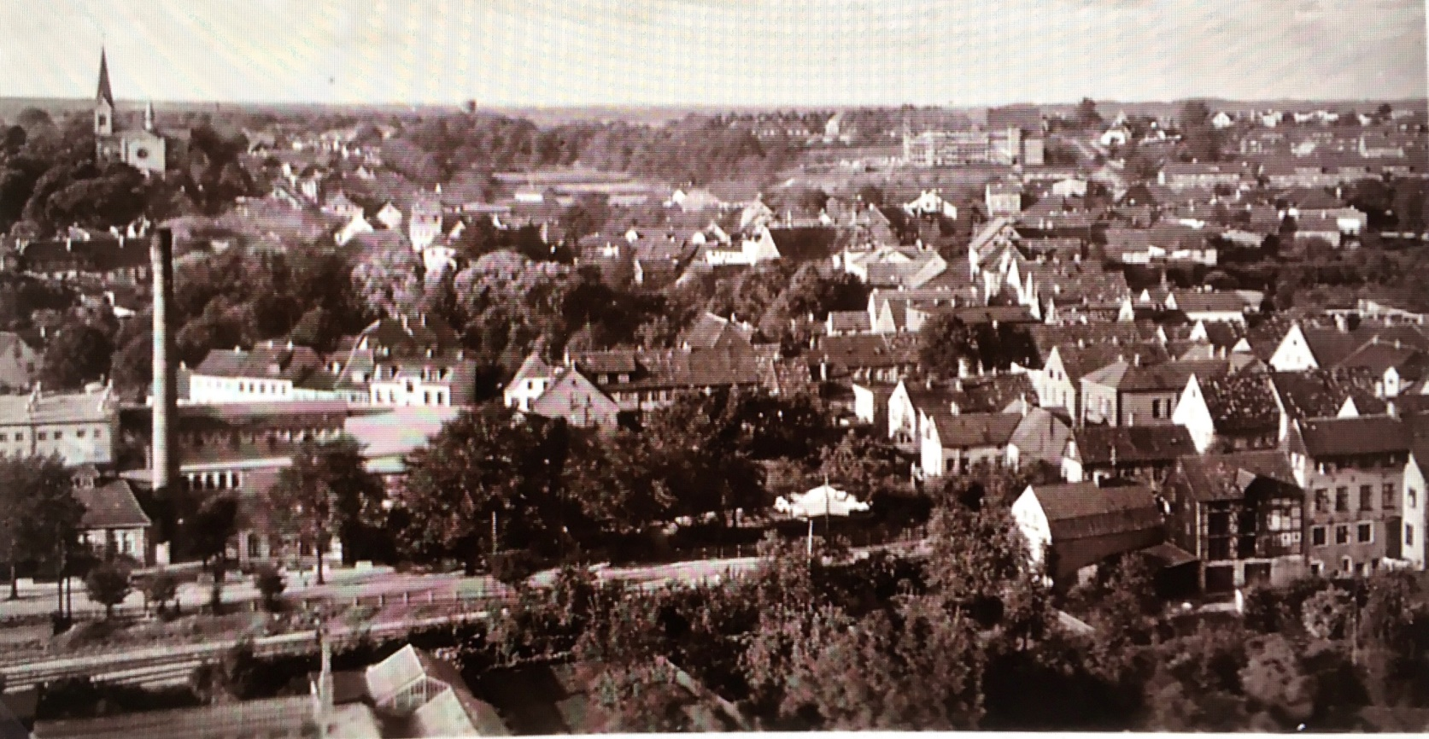
Auf diesem Foto ist der neue ADS-Kindergarten (rechts neben dem Schornstein) noch nicht zu sehen, wohl aber die Warteschule und der alte Baumbestand rechts neben der Warteschule. Da gerade der zweite Teil der „Gallbergschule“ im Bau ist, wird das Foto ca. 1937/38 entstanden sein.
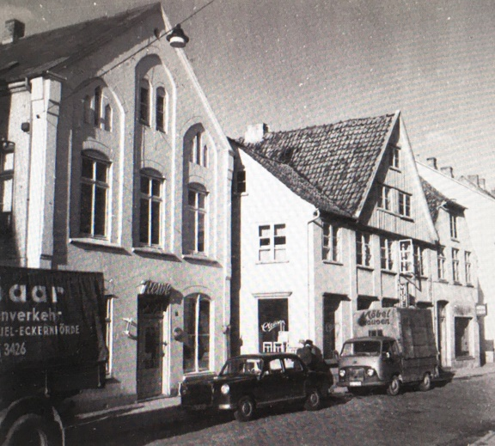 1964 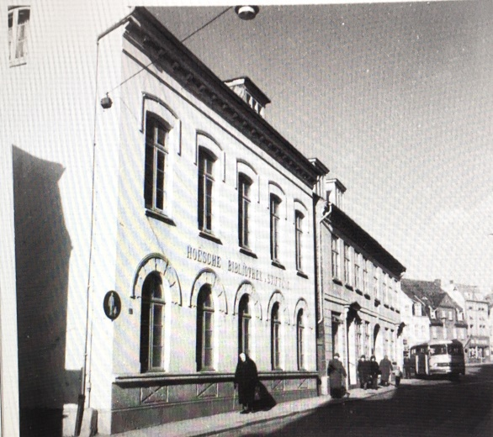 1964 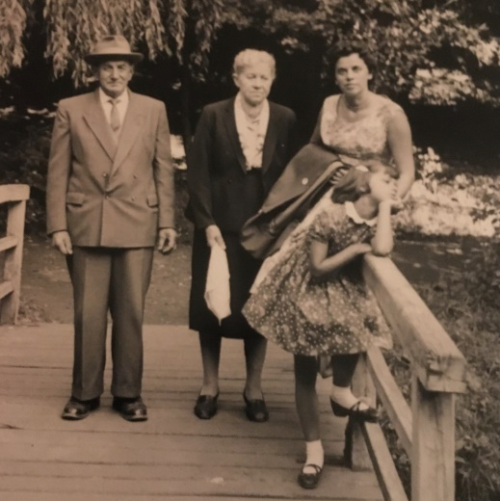
Im Durchgang von der Langen Straße (zwischen Nr. 35 und 37) zum Lornsenplatz stand das Haus von Pastor Hoppe (bzw. evtl. das Haus der Kirchengemeinde). Dort haben wir bei Pastor Hoppe mindestens 1x den Konfirmandenunterricht abgehalten. Das Haus Lange Straße 37 war die Hoesche Bibliothek. Im Hause Lange Straße 35 befand sich mal lt. Adressbuch das Bekleidungsgeschäft (Modeboutique Long Street) von Arthur Bohnke. Beide Häuser wurden so um 1970/71 im Zuge der Sanierung im Zusammenhang mit dem freigewordenen Raschgelände abgebrochen. Der Verbindungsweg zwischen den Neubauten Lange Straße 35 und 37 zur heutigen Straße Am Lornsenpark heißt jetzt Am Kälberteich.
Das Familienfoto mit meinen Großeltern und meiner Tante mit Tochter wurde wahrscheinlich um 1963/64 am Lornsenplatz (Brücke über den Mühlenbach) aufgenommen. Es befand sich gegenüber vom Kindergarten auch ein öffentlicher Spielplatz. Der Lornsenplatz wurde später auch als verlängerter Schwarzer Weg bezeichnet. Dort befand sich nach dem Abriss der Firma Rasch und der angrenzenden Wohnhäuser ein einfacher Sandparkplatz. Hier habe ich 1977 mit der Fahrschule Lorenzen das Einparken geübt. Auf dem nachstehenden Foto ist auch noch das Haus zu sehen, wo Pastor Hoppe wohnte.
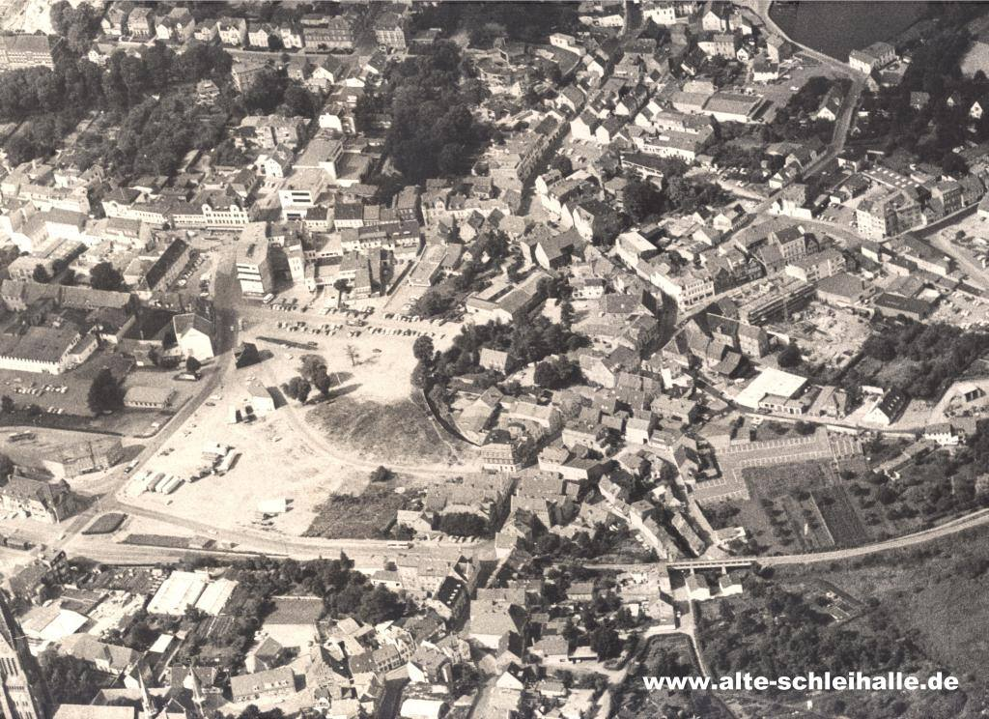
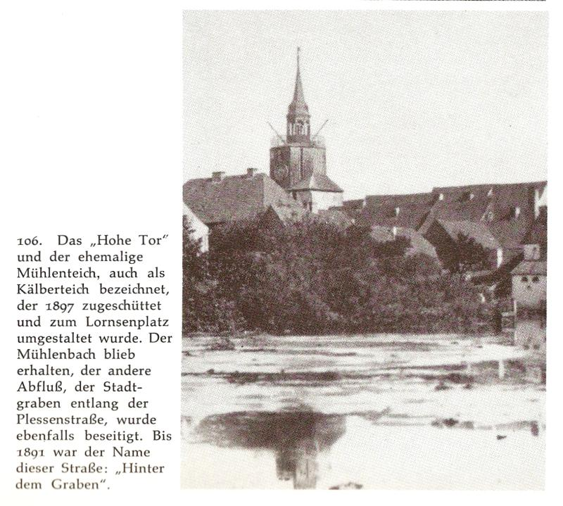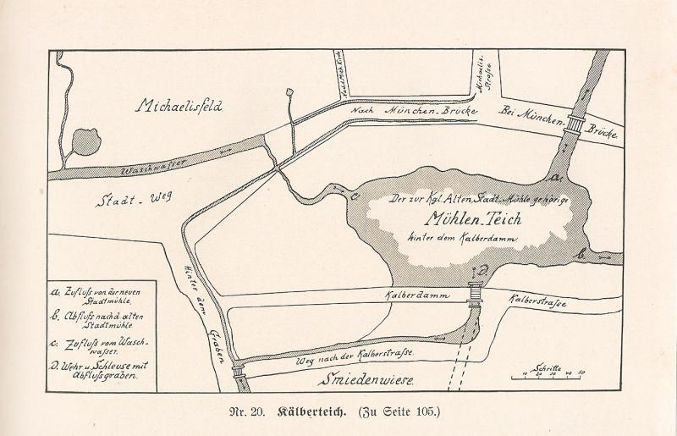
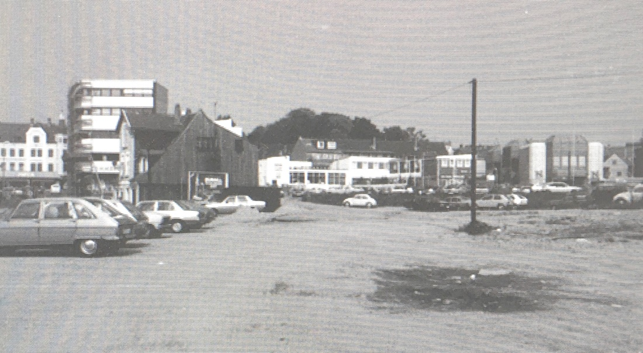 1980 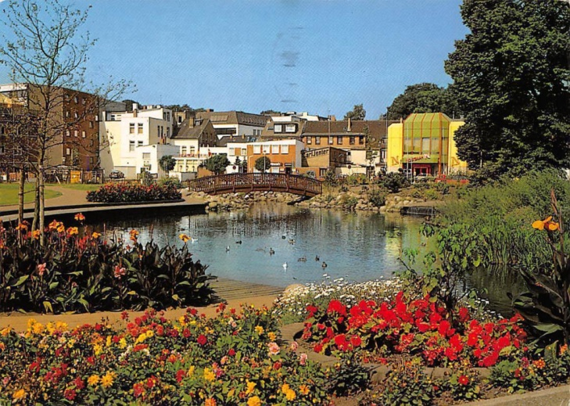
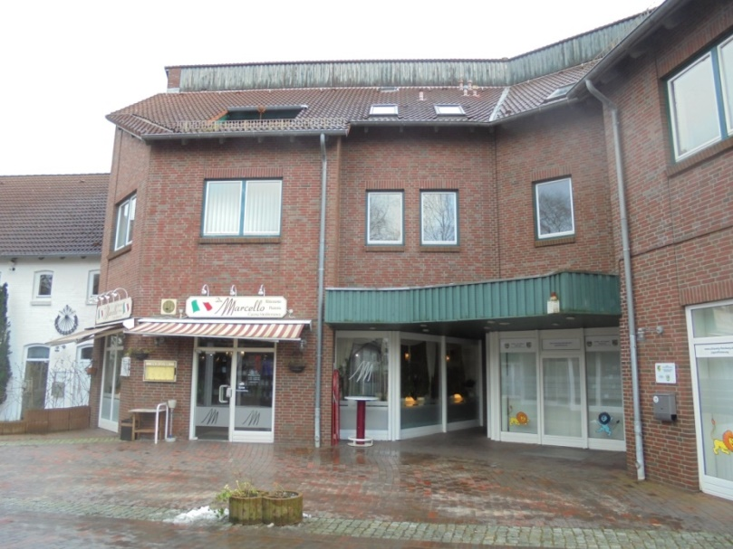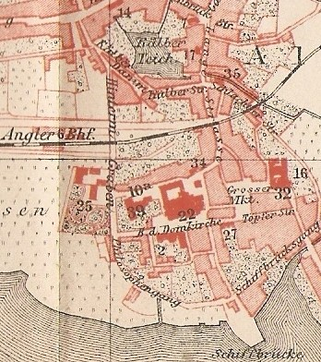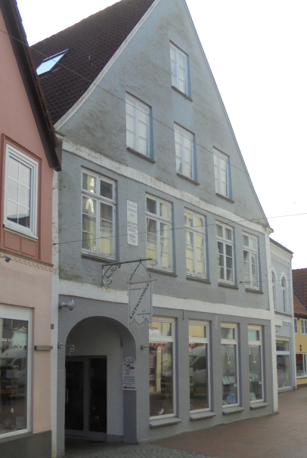
Von 1985 bis 1988 habe ich dann auch Am Lornsenpark gewohnt. Der Neubau entstand auf dem Grundstück der ehemaligen Firma Landmaschinenhandel Claus Ewoldsen. Zum Kornmarkt hin steht der ehemalige Gasthof Königshof (Kornmarkt 3) mit Durchgang zur Straße Am Lornsenpark. Auf dem Foto von 1980 sieht man den Neubau der Commerzbank AG (Stadtweg 19) und noch das Haus meines seinerzeitigen Friseurs Marxen (Plessenstraße 16). Die Gebäude der Firma Rasch, wo mein Vater gearbeitet hat, sind abgerissen.
Auch in Friedrichsberg befand sich eine Warteschule in der Straße Hornbrunnen. Es war der älteste Kindergarten Schleswig-Holsteins, der im Jahr 1853 als „Warteschule“ eröffnet wurde. Zwischenzeitlich ist der Kindergarten abgerissen. Sowohl auf der Internetseite Alte Schleihalle als auch auf der Internetseite Virtuelles Klassentreffen Schleswig ist viel über Schleswig zu entdecken und ich habe auch viele Angaben und Bilder aus diesen Seiten für diesen kurzen Bericht genutzt.
Ich hoffe, dass noch mehr Schleswiger und ehemalige Schleswiger alte Fotos an die beiden Internetadressen übersenden. Je mehr sich die „älteren“ Schleswiger mit den Bildern beschäftigen, umso mehr Geschichten können dann zu den einzelnen Bildern für alle hilfreiche Informationen liefern.

